
TECNOLOGIA
3er GRADO
“PRIMER CICLO”


CUADERNILLO
DE CONTENIDOS Y ACTIVIDADES

APELLIDO Y NOMBRE:
CICLO ESCOLAR 2023

CONTRATO PEDAGÓGICO - DIDÁCTICO

El Profesor Gonzalez Exequiel se compromete a:
EXPLICAR Las veces que sea necesario.
Iniciar la formulación de hipótesis o la búsqueda y selección de información en diferentes fuentes.
Generar situaciones de aprendizaje que permitan la contextualización de los procesos históricos.
El estudiante se compromete a:
POSEER el material solicitado para trabajar (Cuadernillo, lapiceras, lápices, plasticola, etc.)
TRABAJAR en el cuadernillo en forma prolija y ordenada.
NO USAR el teléfono durante el dictado de la clase, a menos que se lo solicite.



CALIFICACIONES Tecnología 1ER GRADO
Apellido, Nombre:

PRIMER trimestre
actividadES | fecha |  |  | CALIFICACIÓN |  | FIRMAS
actividadES |  |  |  |  |  | Docente | Responsable
TRABAJO PRÁCTICO 1
TRABAJO PRÁCTICO 2
TRABAJO PRÁCTICO 3
EVALUACIÓN Eje 1
ACTITUDINAL
INTEGRACIÓN*
PROMEDIO

SEGUNDO trimestre
actividadES | fecha |  |  | CALIFICACIÓN |  | FIRMAS
actividadES |  |  |  |  |  | Docente | Responsable
TRABAJO PRÁCTICO 4
TRABAJO PRÁCTICO 5
TRABAJO PRÁCTICO 6
EVALUACIÓN Eje 2
ACTITUDINAL
INTEGRACIÓN*
PROMEDIO

TERCER trimestre
actividadES | fecha |  |  | CALIFICACIÓN |  | FIRMAS
actividadES |  |  |  |  |  | Docente | Responsable
TRABAJO PRÁCTICO 4
TRABAJO PRÁCTICO 5
TRABAJO PRÁCTICO 6
EVALUACIÓN Eje 2
ACTITUDINAL
INTEGRACIÓN*
PROMEDIO
HABLEMOS DE NECESIDADES

¿QUE SON?

Son las necesidades que tiene una persona para mantenerse con vida de una forma satisfactoria y saludable. Algunos ejemplos de estas necesidades básicas son: Alimentación. Protección.

¿TODAS NUESTRAS NECESIDADES SON IMPORTANTES?

Sin duda que si, pero existen necesidades básicas las cuales debemos satisfacer de forma prioritaria.

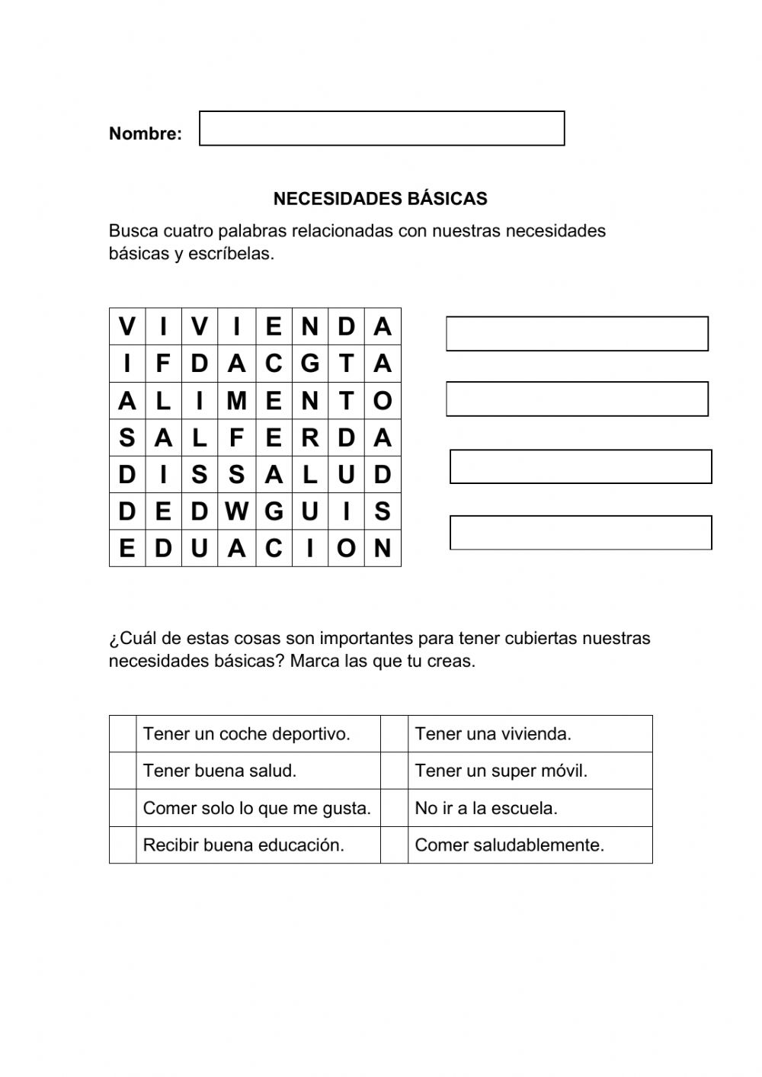

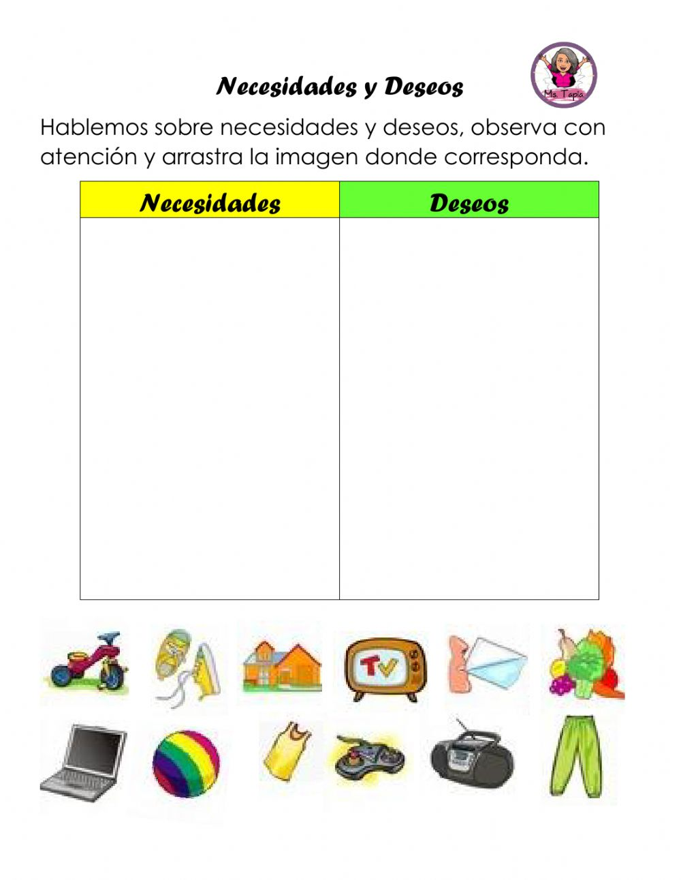

Cada día hacemos un montón de cosas interesante, y para ello necesitamos descansar bien, alimentarnos saludable, ser higiénicos y ordenamos.
Anímate en esta próxima actividad a ordenar cada figura donde corresponde.

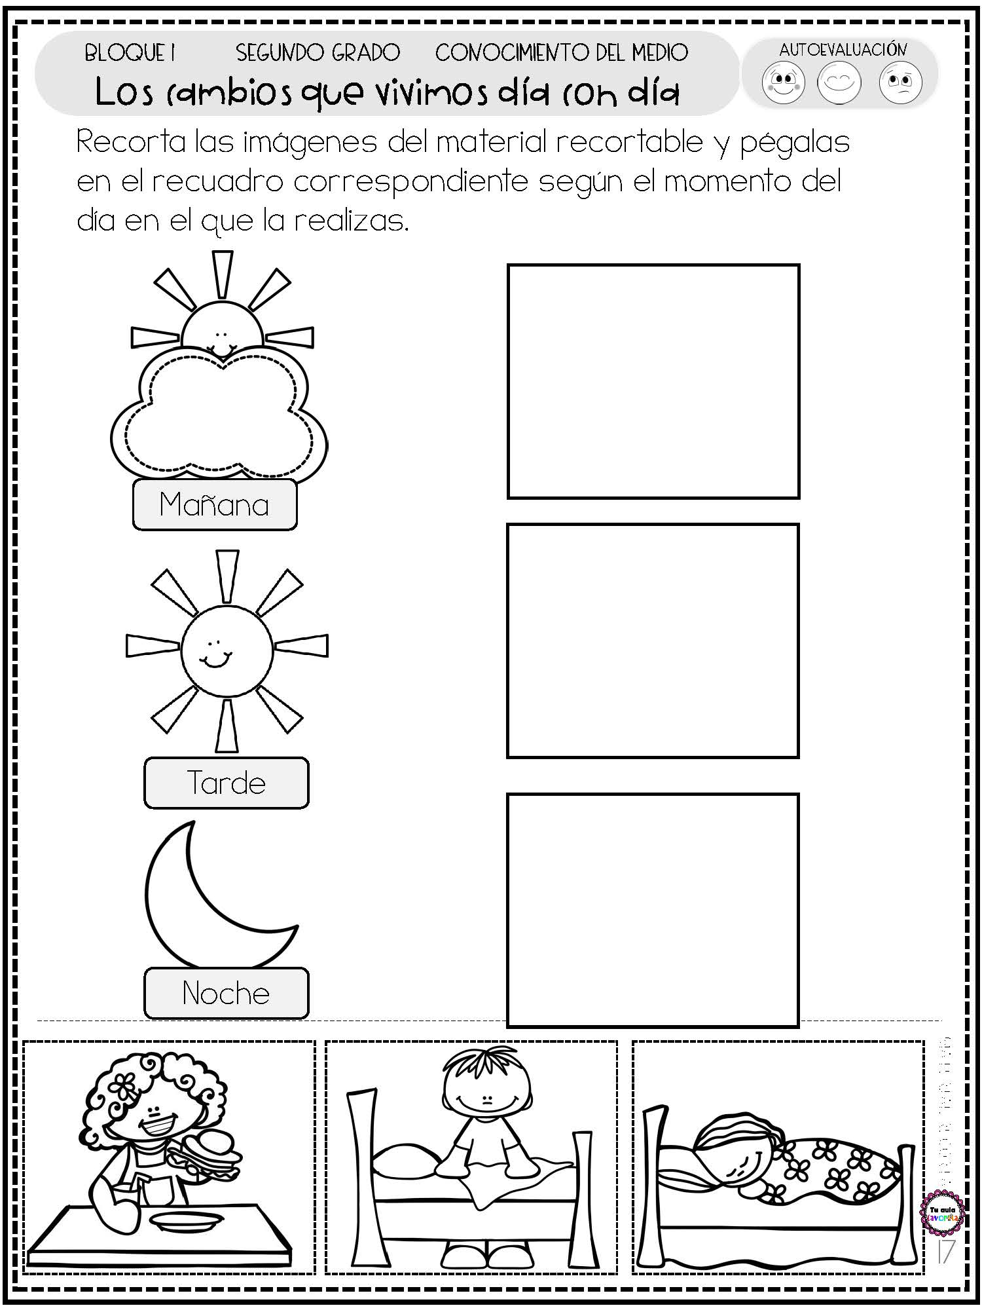
COMO YA HABLAMOS NECESITAMOS CUBRIR TODAS NUESTRAS NECESIDADES PERO ALGUNAS SON MAS IMPORTANTES Y DEBEMOS DARLE PRIORIDAD EN NUESTRA VIDA.

PONGAMOS EN PRACTICA TODO LO APRENDIDO:

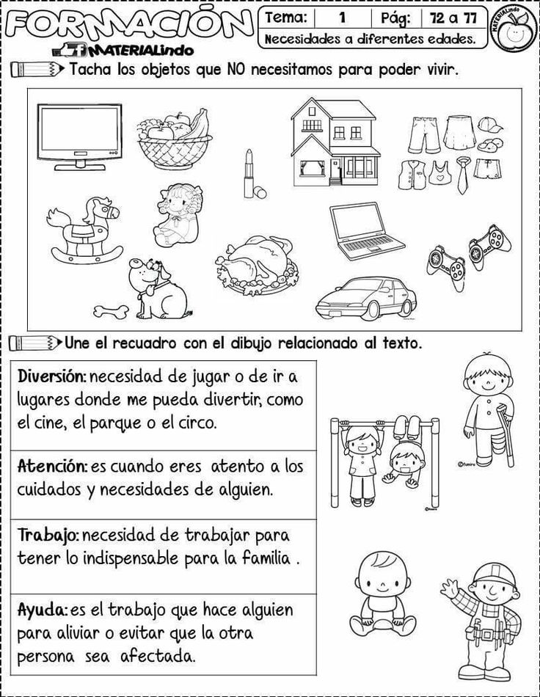
HABLEMOS Y CONOZCAMOS SOBRE LA VESTIMENTA.

¿QUE ES LA VESTIMENTA?

LA ROPA (también llamada vestimenta, atuendo o indumentaria) ES EL CONJUNTO DE PRENDAS, FABRICADA CON DISTINTOS MATERIALESY USADAS PARA VESTIRSE, PROTEGERSE DEL CLIMA Y PARA EVITAR DAÑOS EN LA PIEL.

Pregunta:

¿QUE TIPO DE VESTIMENTA PODEMOS USAR SI HACE CALOR?

………………………………………………………………………………………….

………………………………………………………………………………………….

Y SI TUVIERAS QUE CUIDAR TUS MANOS ¿QUE TE PONDRIAS?

………………………………………………………………………………………….

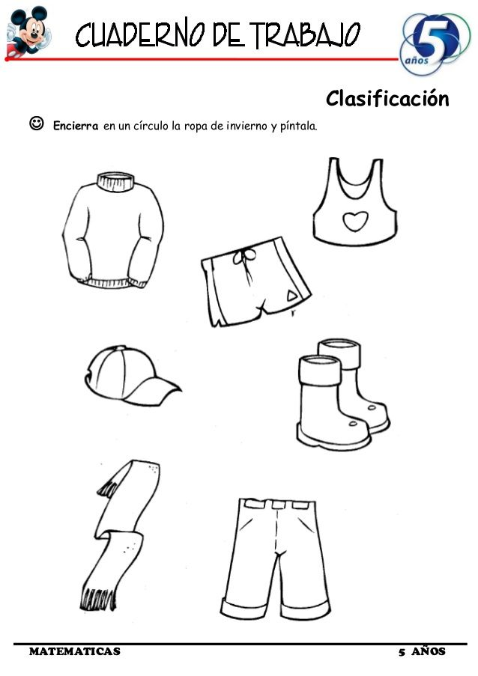

¿Qué VESTIMENTA ENCERRASTE EN CIRCULOS? ESCRIBELAS A CONTINUACION:

1.

2.

3.

4.

LA ROPA TAMBIEN NOS IDENTIFICA, Y SOBRE TODO EN NUESTRO TRABAJO Y PARA CADA TRABAJO EXISTE ROPA ESPECIFICA.
ANIMATE A AVERIGUARLO EN LA SIGUIENTE ACTIVIDAD:

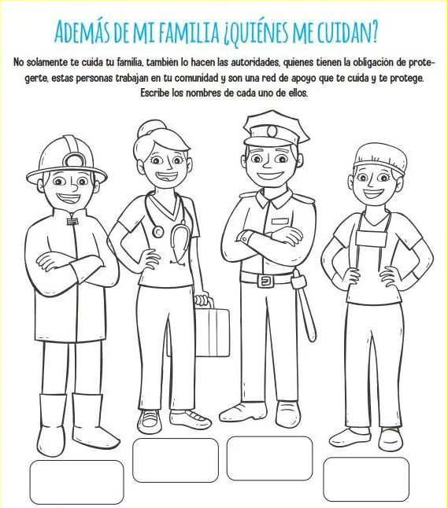
COMO HAS VISTO LA VESTIMENTA QUE TENEMOS PARA USAR ES MUCHISIMA, Y TRATANDOSE DEL TRABAJO AUN MAS.

¿QUE PERSONAJE ANTERIOR TE GUSTO MAS?

………………………………………….

………………………………………….

¿POR QUE?

…………………………………………

…………………………………………

TE DARAS CUENTA QUE EXISTEN MUCHOS TRABAJOS, VAMOS A CONOCER ALGUNOS MAS:

COLOREA CADA FIGURA:
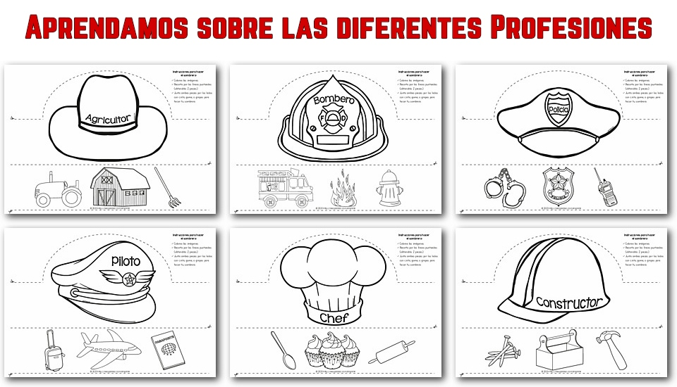

ANIMATE A CONTARNOS QUE FUNSION TIENE CADA FIGURA QUE COLOREASTE ANTERIORMENTE

AGRICULTOR:…………………………………………………………………………..

………………………………………………………………………………………

………………………………………………………………………………………

BOMBEROS:…………………………………………………………………………..

………………………………………………………………………………………

………………………………………………………………………………………

POLICIA:………………………………………………………………………………

………………………………………………………………………………………

………………………………………………………………………………………

PILOTO:……………………………………………………………………………….

………………………………………………………………………………………

………………………………………………………………………………………

CHEF:………………………………………………………………………………..

……………………………………………………………………………………...

……………………………………………………………………………………...

CONSTRUCTOR:………………………………………………………………………..

……………………………………………………………………………………..

……………………………………………………………………………………..

¿POR QUE TRABAJAMOS?

TENEMOS QUE TRABAJAR YA QUE EL TRABAJO ES LO QUE NOS PERMITE GENERAR DINERO Y ASI PODER TENER ACCESO A BIENES Y SERVICIOS.

¿QUE SON LOS BIENES?

UN BIEN ES UN OBJETO, PRODUCTO QUE TIENE LA FINALIDAD DE SATISFACER NUESTRAS NCESIDADES.
POR EJEMPLO: UN AUTO, UNA CASA, UNA BICICLETA, UNA MESA, UNA SILLA, ENTRE MUCHAS COSAS MAS.

¿QUE SON LOS SERVICIOS?

LOS SERVICIOS SON UN CONJUNTO DE ACTIVIDADES QUE SE HACEN PARA SATISFACER LAS NECESIDADES.
POR EJEMPLO: LA SEGURIDAD, LA SALUD, EL TRANSPORTE, ENTRE OTRAS ACTIVIDADES.

ACTIVIDAD: UNAMOS CADA BIEN CON SU SERVICIO.
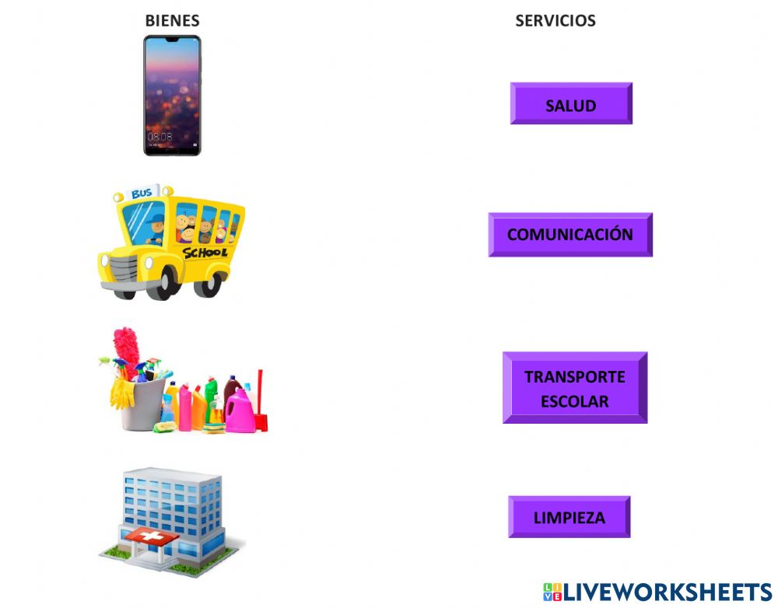

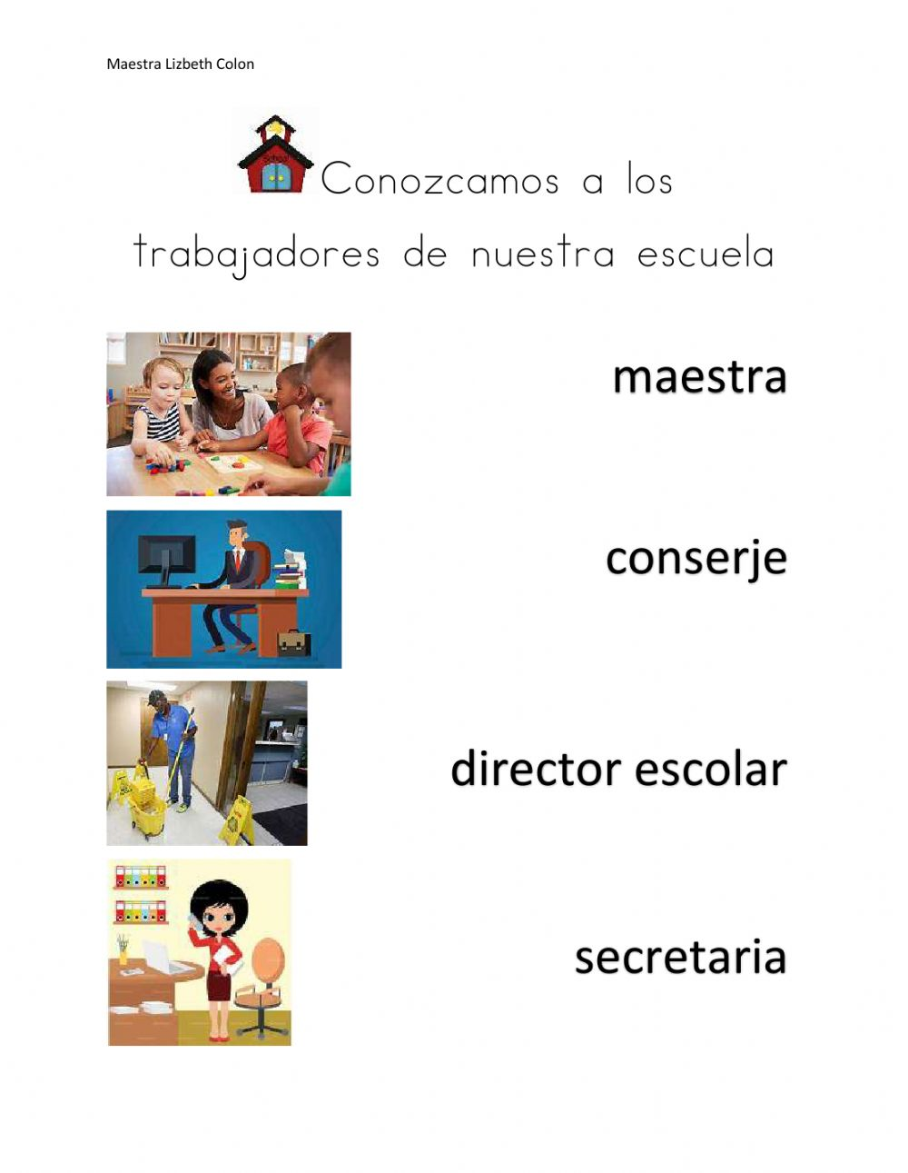EN NUESTRO COLEGIO TRABAJAN MUCHAS PERSONAS, Y TODAS CON UN ROL IMPORTANTE Y PARTICULAR.

MENCIONA A 3 PERSONAS Y COMENTANOS QUE FUNSION TIENE:

1………………………………………………../………………………………………

2………………………………………………../………………………………………

3………………………………………………../………………………………………

UNAMOS SEGÚN CORRESPONDA:
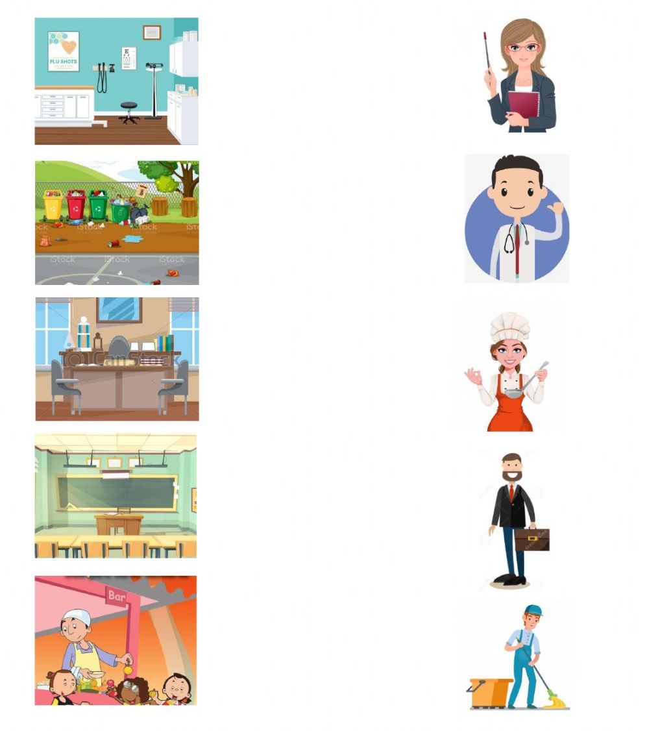

PONGAMOS AHORA UN POCO DE COLOR

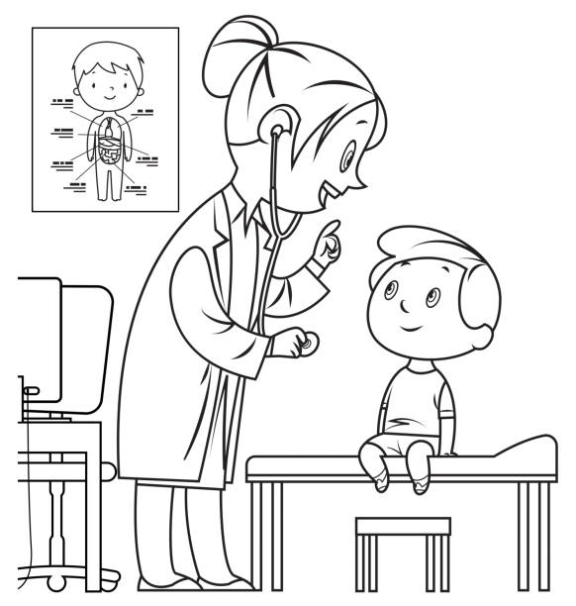

¿QUE SERVICIO NOS ESTA BRINDANDO ESTA DOCTORA?

………………………………………………..

………………………………………………..

¿DEBEMOS RESPETAR LAS INDICACIONES QUE NOS DE?
¿POR QUE?

……………………………………………………………………………………….

………………………………………………………………………………………..

HERRAMIENTAS Y MAQUINAS

POR LO COMUN SON DE UN MATERIAL SUPER RESISTENTE, ES DECIR QUE ES DIFICIL QUE SE ROMPAN, Y NOS FACILITA MUCHO AL MOMENTO DE TENER QUE HACER UN TRABAJO YA SE PARA, FACILITAR UN TRABAJO, AUMENTAR LA FUERZA, SER PRESISOS O LLEGAR A LUGARES DIFICILES.

NOSOTROS AQUÍ EN EL COLEGIO TENEMOS NUESTRAS HERRAMIENTAS DE TRABAJO, ¿PUEDES MENCIONARLAS?

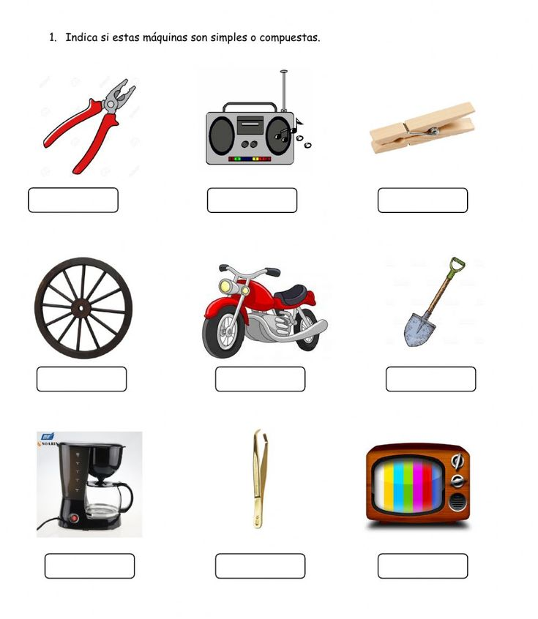

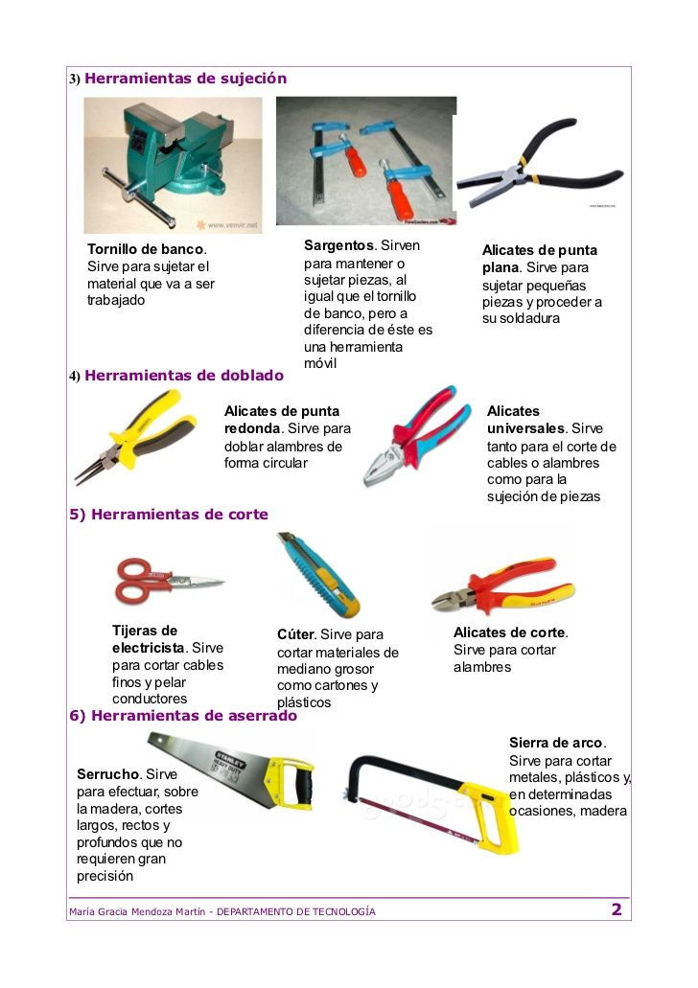

TEMA: UTILES ESCOLARES.

RECORTA Y PEGA LOS UTILES QUE VAN DENTRO DE LA MOCHILA.

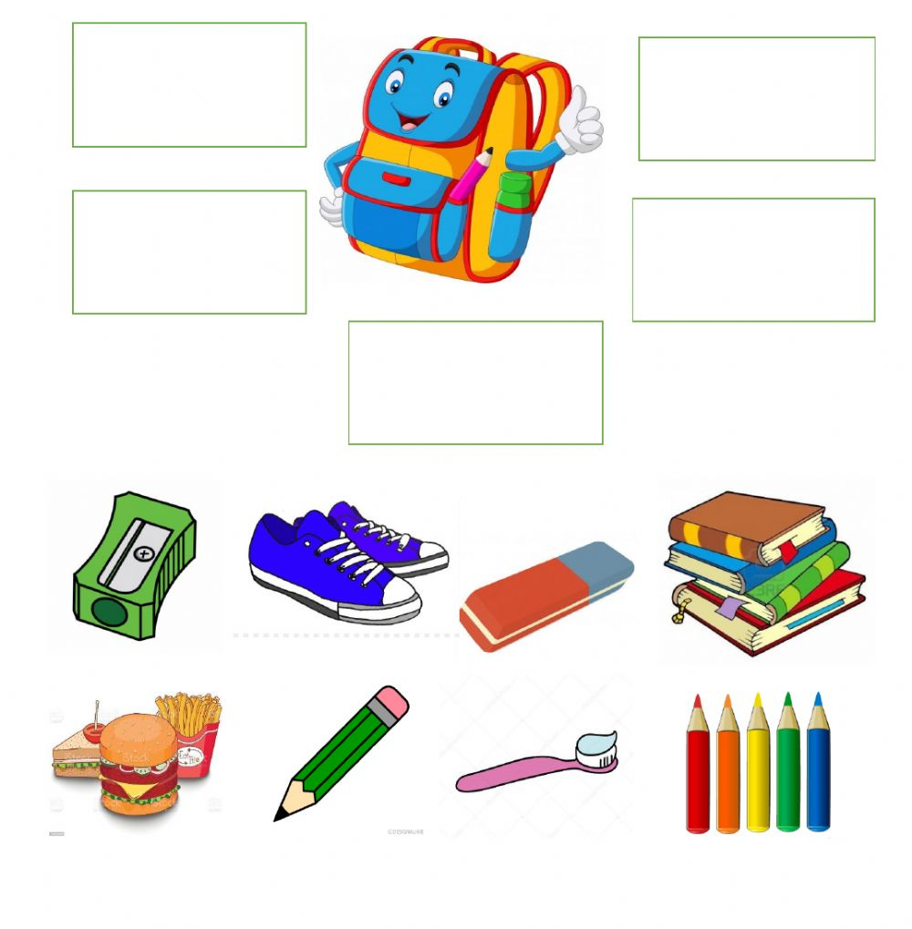

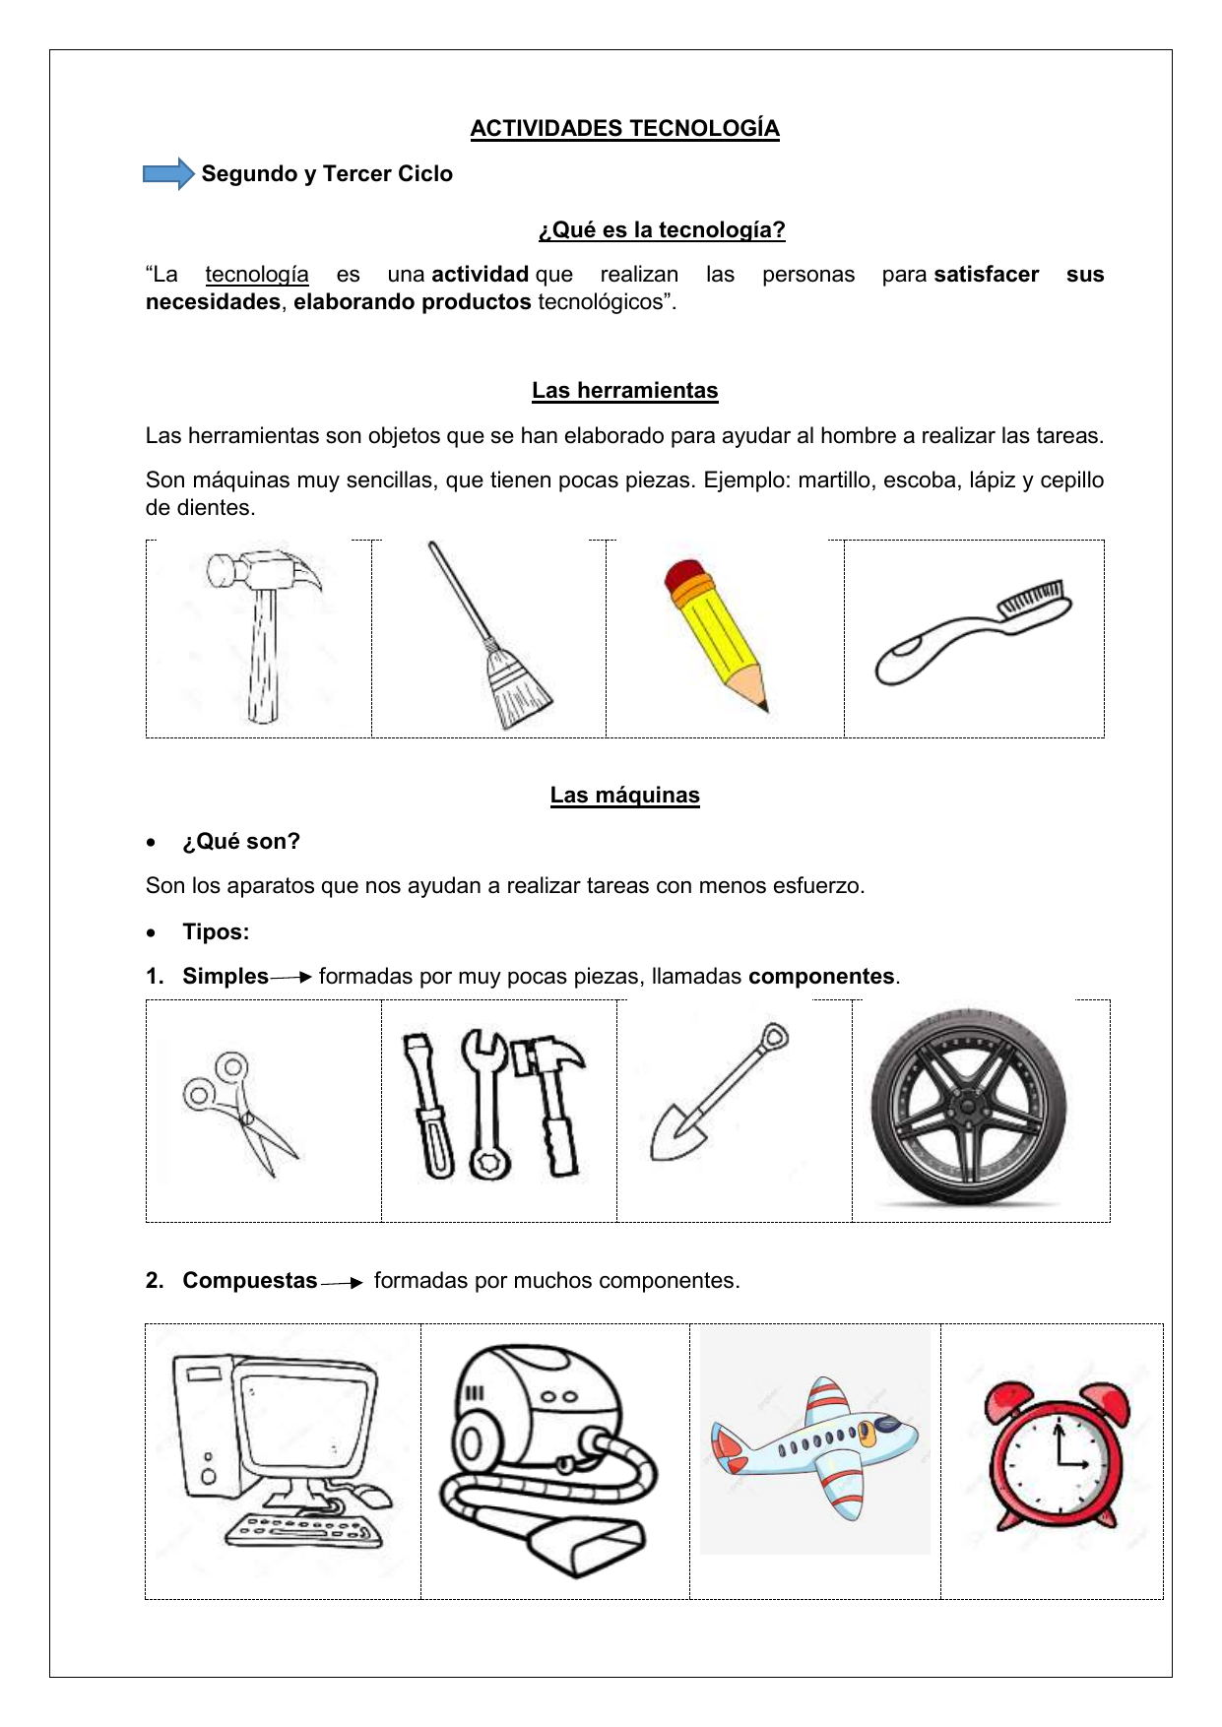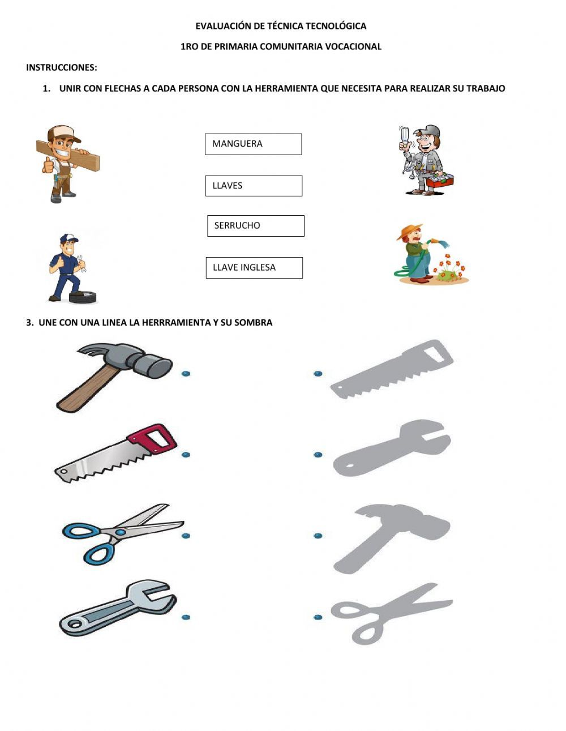

CALIFICACION: ………………………………..

FIRMA PROFESOR: …………………………………..

YA HEMOS CONOCIDO LAS HERRAMIENTAS.

PERO POR OTRA PARTE TENEMOS A LAS MAQUINAS

UNA MAQUINA ES UNA HERRAMIENTA QUE TIENE VARIAS PARTES TRABAJANDO JUNTAS Y UTILIZA UNA ENERGIA EXTERNA PARA FUNCIONAR:

POR EJEMPLO:

- UN TRACTOR.
- UN CAMION.

VEAMOS COMO SON:

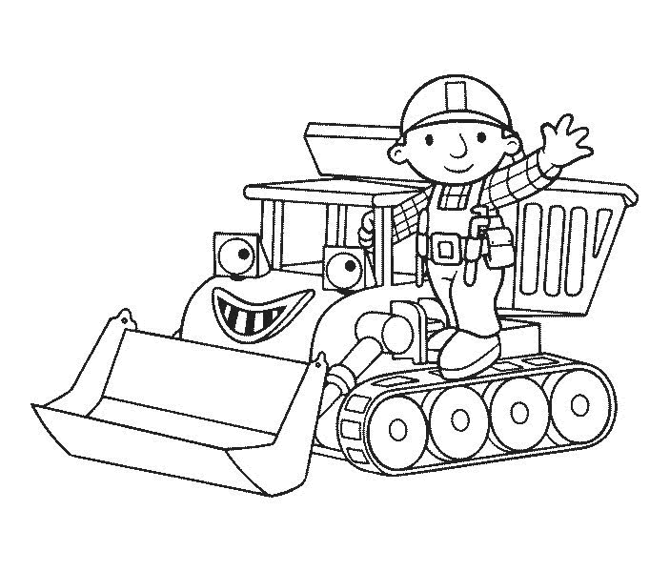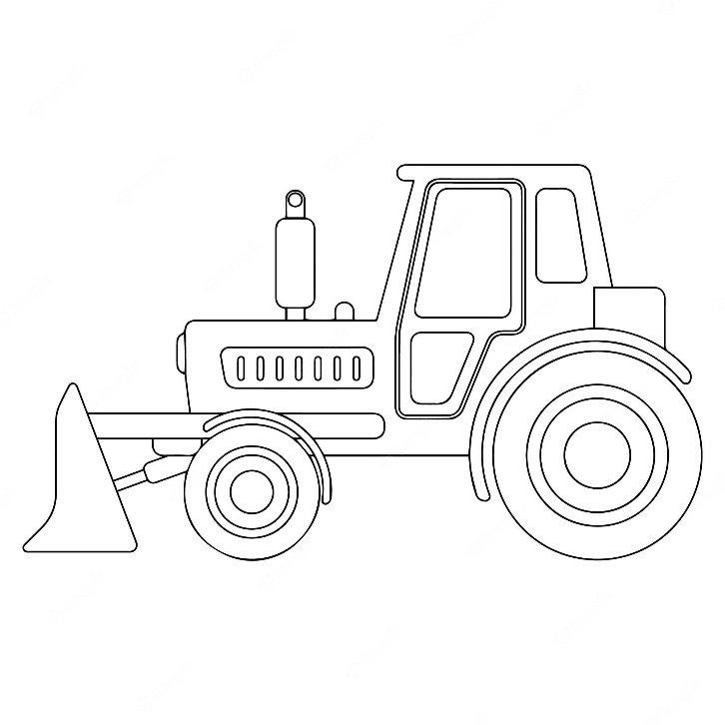
PARA TRABAJAR CON MAQUINAS O CON HERRAMIENTAS SIEMPRE TENEMOS QUE TENER CUIDADO, Y SOBRE TODO UTILIZAR ELEMENTOS DE SEGURIDAD.

ESOS ELEMENTOS DE SEGURIDAD PUEDEN SER:

- CASCO.
- LENTES.
- BOTAS.
- GUANTES.

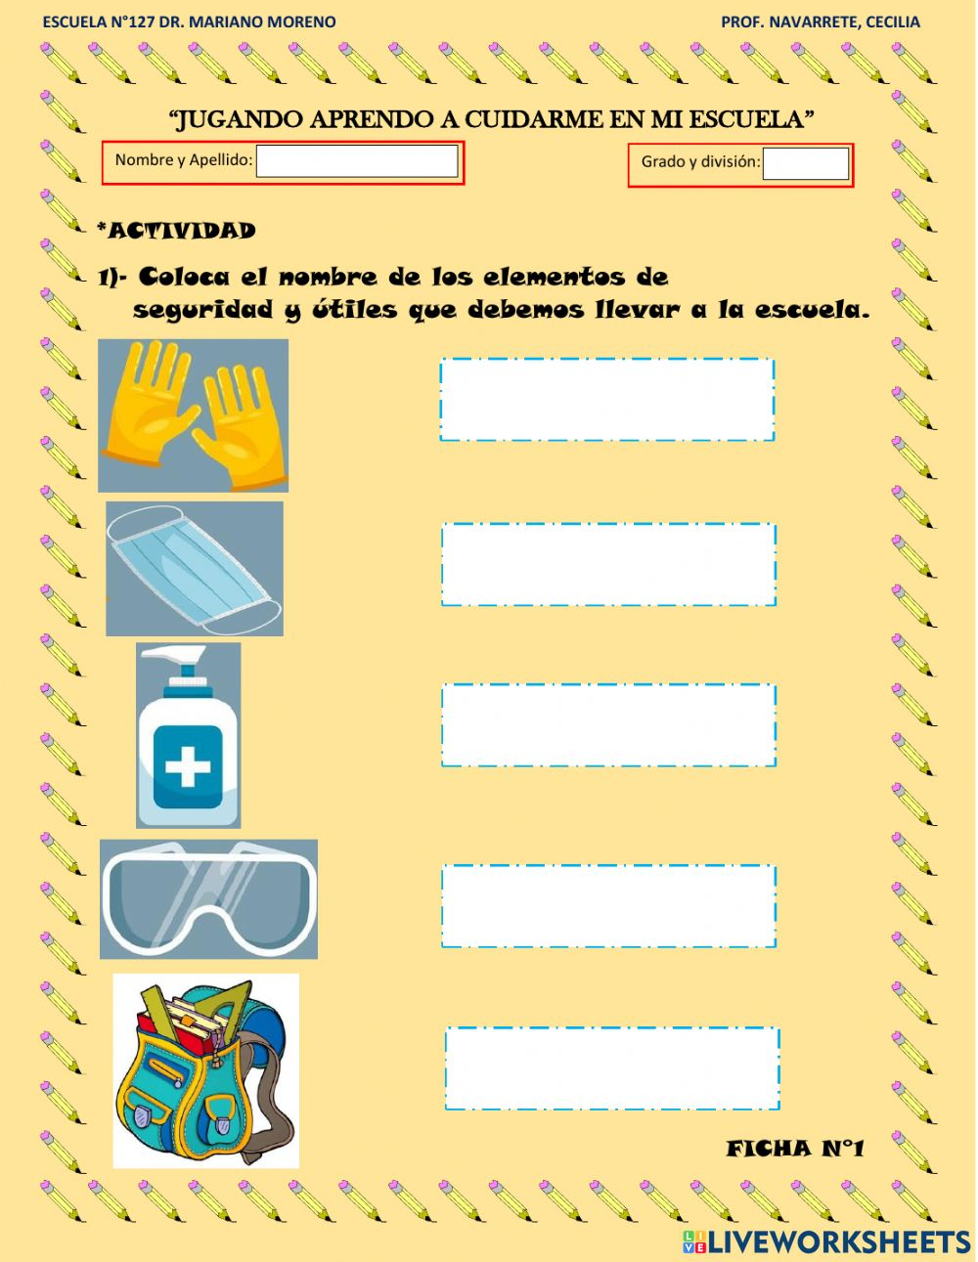

- RECORTAMOS Y PEGAMOS CADA ELEMENTO DE SEGURIDAD DONDE CORRESPONDA.

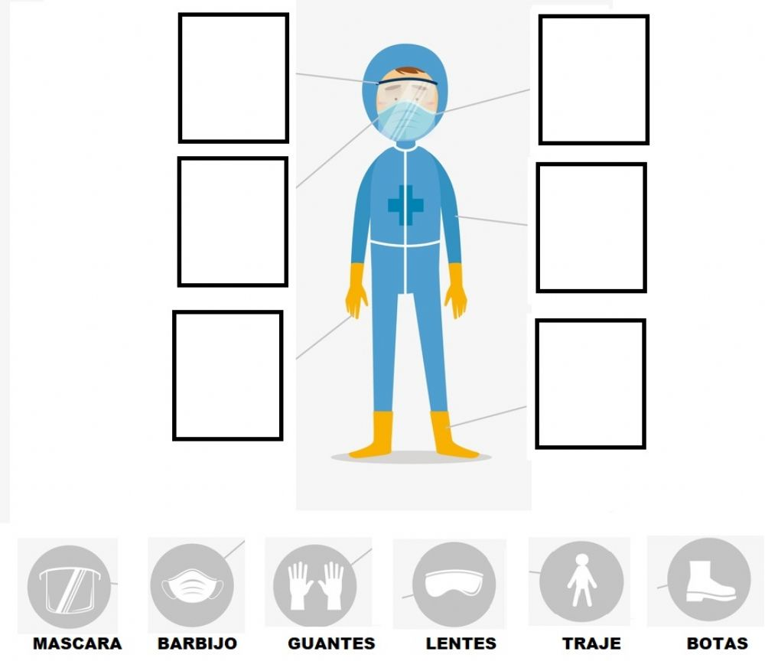

CALIFICACION: ………………………………

FIRMA PROFESOR:…………………………………

MATERIALES:

EXISTE UNA GRAN CANTIDAD DE MATERIALES, VEAMOS CUALES PUEDEN SER:

- EL VIDRIO.
- LA MADERA.
- EL METAL.
- EL PLASTICO.

ACTIVIDAD:

¿DE QUE MATERIAL ESTAN HECHAS LAS SILLAS Y MESAS DEL COLEGIO?

INDICALO HACIENDO UN CIRCULO EN LAS OPCIONES CORRECTAS.

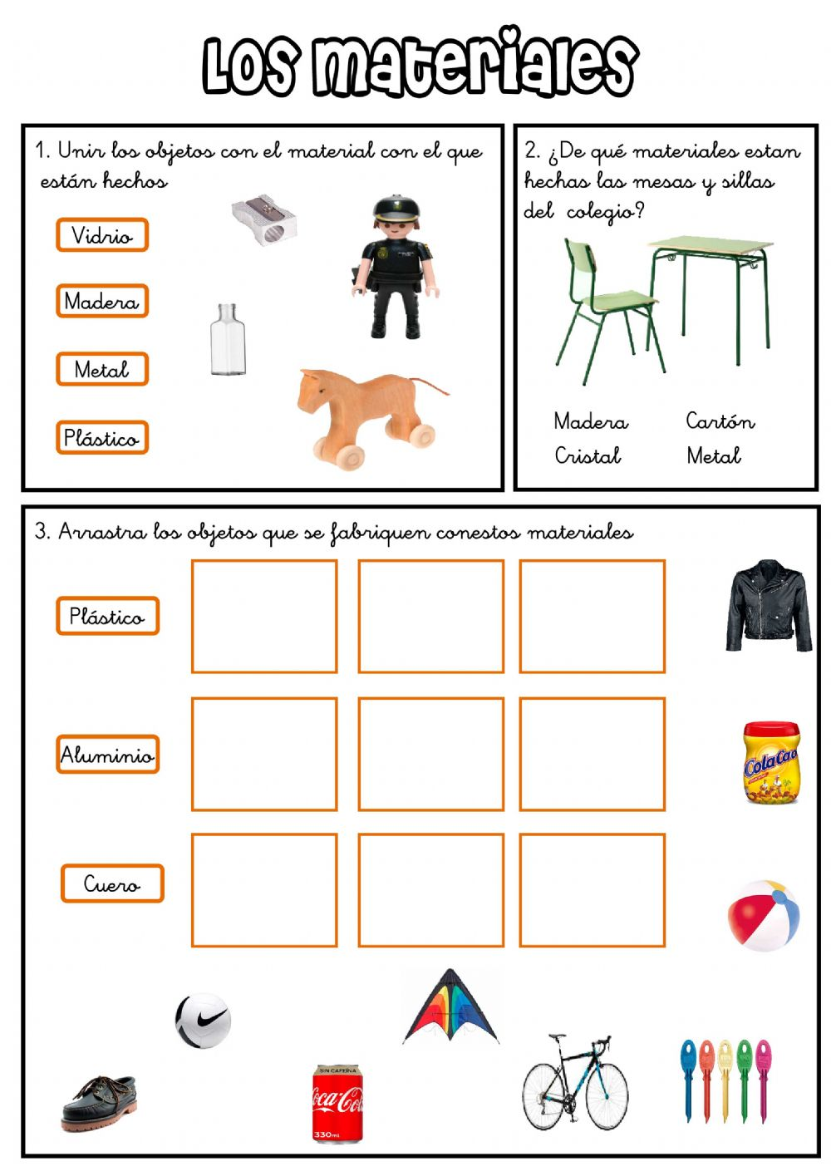

ANIMATE A UNIR CON LOS MATERIALES CON LOS OBJETOS COMO ESTAN HECHOS:

HAGAMOS UNA ACTIVIDAD MAS:

ESTA VEZ CON MATERIALES NUEVOS:

- PLASTICO.
- ALUMINIO.
- CUERO.

RECORTA Y PEGA CADA IMAGEN DONDE DEBE IR:

CALIFICACION:…………………….

FIRMA DEL PROFESOR:……………………
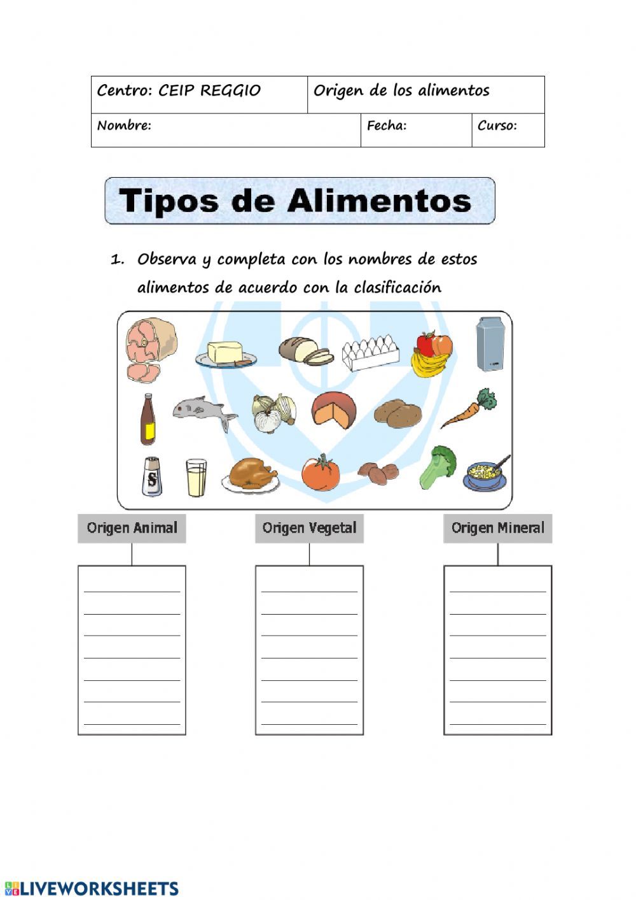

HABLEMOS DE LOS ALIMENTOS:

LOS ALIMENTOS PUEDEN DARNOS ENERGIA CADA DIA, Y ESTOS ALIMENTOS VIENEN DE ANIMALES Y VEGETALES.

¿PODRAS IDENTIFICARLOS?

RECORTA Y PEGA LOS ALIMENTOS DONDE DEBEN IR

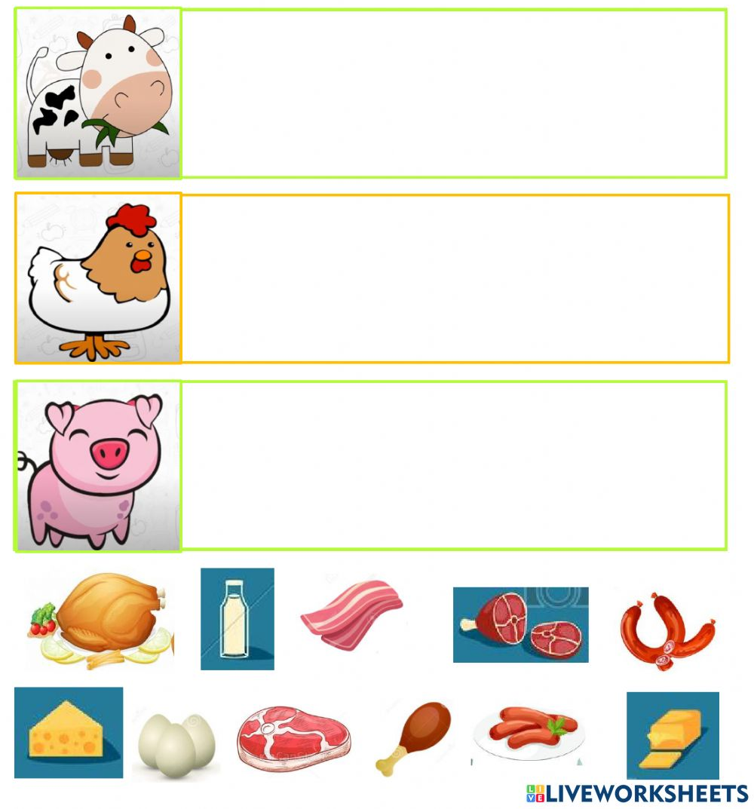

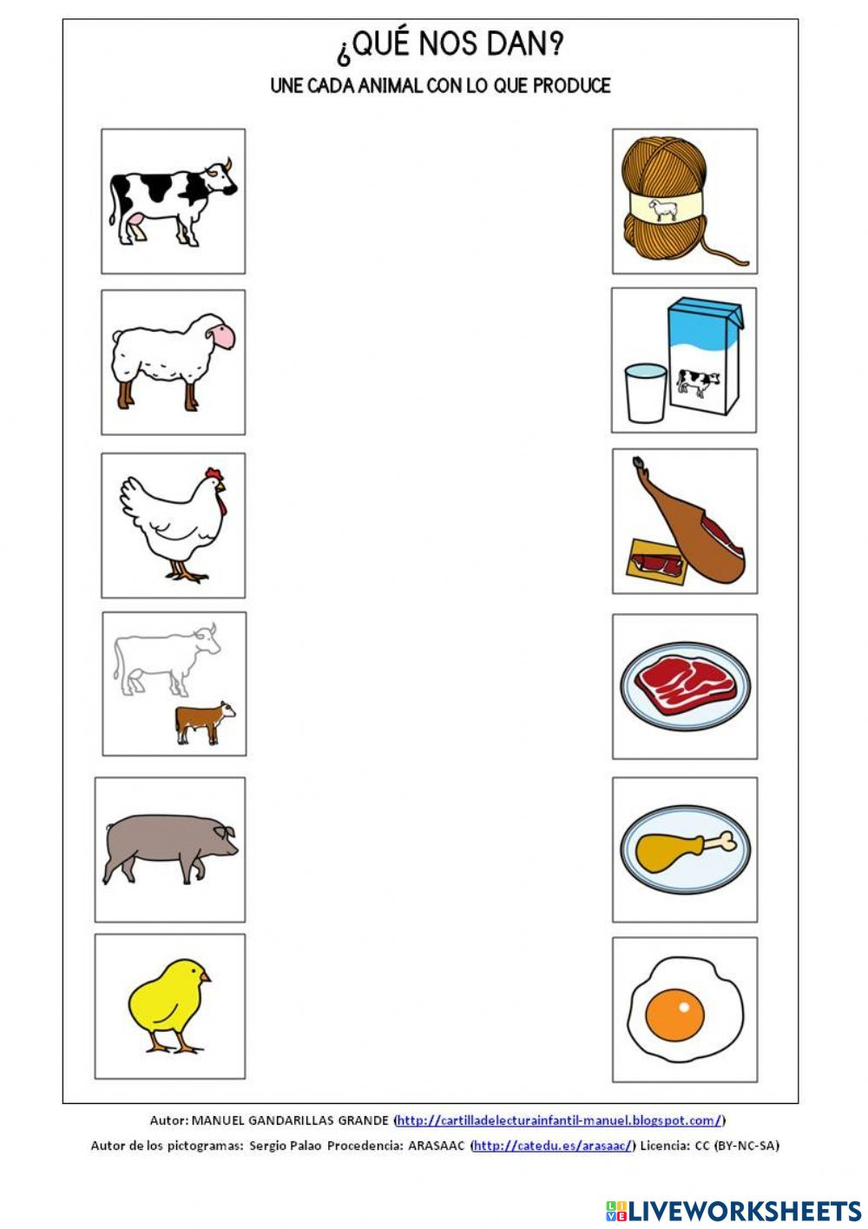

RESPONDE POR TI MISMO:

LOS HUEVOS LOS PONEN LAS ………………………….

LA LECHE NOS DA LA ……………………………….

EL TOCINO NOS LO DA EL ………………………………

LOS TRANSPORTES:

ALGO COTIDIANO DEL DIA A DIA, TANTO DESDE VENIR A LA ESCUELA, IR A VISITAR A ALGUN FAMILIAR COMO TAMBIEN TRANPORTAR COSAS, COMO ANIMALES, MATERIALES, MAQUINA, ENTRE OTRAS COSAS

EXISTEN MUCHOS MEDIOS DE TRANSPORTE, COMO POR EJEMPLO:

- AUTOS
- MOTOS
- CAMIONETAS
- CAMIONES
- BARCOS
- AVIONES

ALGUNOS VIAJAN POR TIERRA, OTROS POR AGUA Y OTROS POR AIRE
¿PUEDES UBICAR CUALES SON EN LA SIGUIENTE ACTIVIDAD?

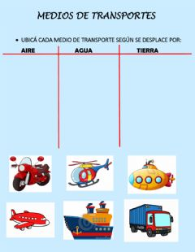
COLOCA LOS NOMBRES
DE ESTOS MEDIOS
DE TRANSPORTE QUE VES:
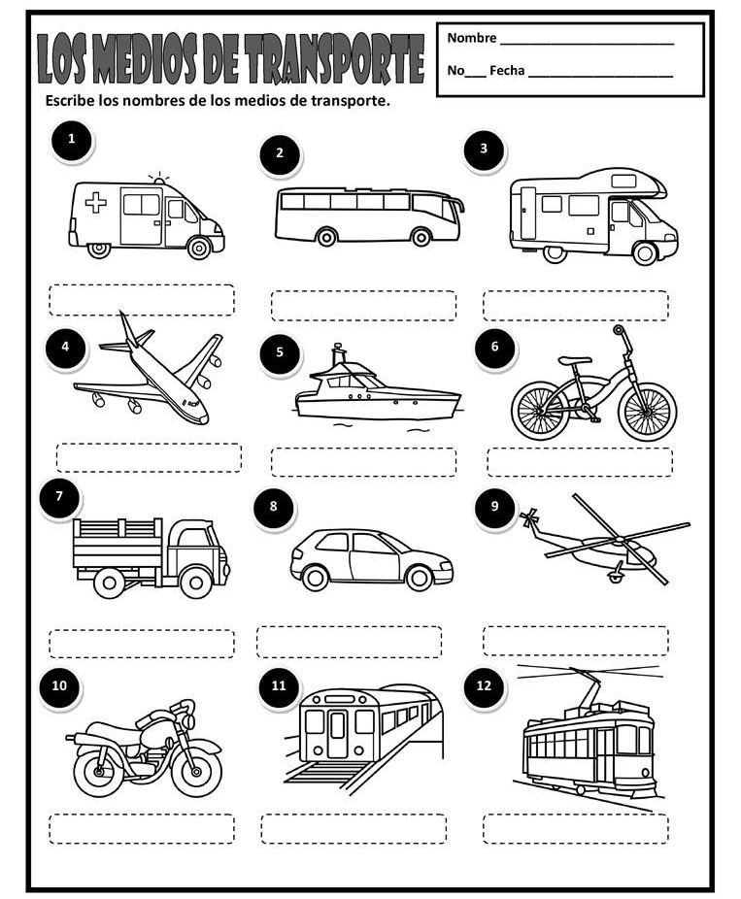

LOS MEDIOS DE TRANSPORTE FACILITAN EL TRASLADO DE PERSONAS Y COSAS DE UN LUGAR A OTRO DE FORMA MUY FACIL, PERO CONTAMINAN ES POR ELLO QUE LA TECNOLOGIA CADA DIA REALIZA MAS ESTUDIOS PARA SABER COMO MINIMIZAR ESTE PROBLEMA.

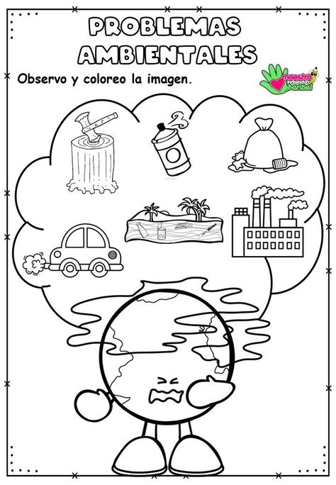

EXISTEN OTRAS MANERAS QUE SON DE SUMA IMPORTANCIA PARA CUIDAR NUESTRO MEDIO AMBIENTE.
VEAMOS CUALES SON:

